

LOG MONITOR MLOPS

Projeto Integrado em Engenharia Informática e Aplicações
Relatório Intermédio

Nome do Aluno: Raul Brito (A22309632)
Natureza do trabalho: desenvolvimento individual
Nome do Orientador:
Projeto Integrado em Engenharia Informática e Aplicações | LEIA | 28/04/2026

Direitos de cópia

LOG MONITOR MLOPS, Copyright de Raul Brito, IPLUSO.
A Escola Superior Engenharia e Tecnologias (EET) e o Instituto Politécnico da Lusofonia (IPLUSO) têm o direito, perpétuo e sem limites geográficos, de arquivar e publicar esta dissertação através de exemplares impressos reproduzidos em papel ou de forma digital, ou por qualquer outro meio conhecido ou que venha a ser inventado, e de a divulgar através de repositórios científicos e de admitir a sua cópia e distribuição com objetivos educacionais ou de investigação, não comerciais, desde que seja dado crédito ao autor e editor.

Resumo
O Log Monitor MLOps e um sistema de monitorizacao de logs orientado a deteccao de anomalias e ameaças em aplicacoes web. A solucao combina ingestao de logs, regras deterministicas, machine learning, tracking de experimentos e observabilidade numa stack local baseada em Docker Compose. No estado atual, o projeto ja implementa o pipeline principal de ingestao, deteccao por regras, deteccao de anomalias com Isolation Forest, dashboard de operacao, MLflow, Prometheus, Grafana, Alertmanager, CI/CD e hardening base. Permanecem parciais ou planeadas a recolha operacional de feedback via dashboard, o ciclo completo de incidentes, o benchmark externo em CICIDS-2017 e o retraining automatico. Este relatorio intermédio distingue explicitamente o que esta implementado, o que esta parcial e o que fica reservado para a fase final do projeto.

Abstract
Log Monitor MLOps is a log-monitoring platform focused on anomaly detection and threat analysis for web applications. The current solution combines log ingestion, deterministic rules, Isolation Forest-based anomaly detection, experiment tracking, a read-only operator dashboard, and an observability stack deployed locally with Docker Compose. The implemented core already covers ingestion, rule-based alerts, MLflow tracking, monitoring, CI/CD, and baseline security hardening. The report makes a clear distinction between implemented capabilities, partially implemented features, and work planned for the final phase, namely operational feedback, full incident workflow, CICIDS-2017 benchmarking, and automatic retraining.

Índice

Resumo 3
Abstract 4
Índice 5
Lista de Figuras 7
Lista de Tabelas 8
1 Identificação do Problema 9
2 Levantamento e análise de requisitos 10
2.1 2.1 Requisitos Funcionais 10
2.2 2.2 Requisitos Nao-Funcionais 10
2.3 2.3 Atores do Sistema 11
2.4 2.4 Casos de Uso UML 11
2.5 2.5 Resumo de Use Cases por Prioridade 11
3 Viabilidade e Pertinência 13
3.1 3.1 Viabilidade tecnica e economica 13
3.2 3.2 Pertinencia academica e pratica 13
3.3 3.3 Continuidade apos a fase intermédia 13
4 Solução Proposta 14
4.1 4.1 Estado atual do trabalho face ao planeamento 14
4.2 4.2 Arquitetura e componentes 14
4.3 4.3 Resultados mensurados e classificacao funcional 15
5 Benchmarking 16
6 Método e planeamento 17
6.1 6.1 Abordagem de desenvolvimento 17
6.2 6.2 Timeline e Gantt resumido 17
6.3 6.3 Atividades realizadas e a realizar 18
6.4 6.4 Responsabilidades do autor 18
6.5 6.5 Riscos e mitigacao 18
Bibliografia 19

Lista de Figuras
Figura 1 - Diagrama UML dos casos de uso principais.

Lista de Tabelas
Tabela 1 - Gap analysis do problema.
Tabela 2 - Requisitos funcionais principais.
Tabela 3 - Requisitos nao-funcionais principais.
Tabela 4 - Resumo de use cases e estado de implementacao.
Tabela 5 - Estado atual do trabalho face ao planeamento.
Tabela 6 - Comparacao de benchmarking.
Tabela 7 - Fases, atividades e proximos passos.
Tabela 8 - Gantt resumido por blocos de semanas.
Tabela 9 - Atividades realizadas e a realizar.

Identificação do Problema
O projeto parte de um problema real: equipas pequenas e contextos academicos ou laboratoriais raramente conseguem operar ferramentas SIEM comerciais devido ao custo, complexidade e baixa adaptabilidade a cenarios experimentais. Ao mesmo tempo, logs HTTP continuam a ser uma fonte critica para detetar brute force, scanning, SQL injection, path traversal e anomalias comportamentais.
O objetivo do Log Monitor MLOps e disponibilizar uma stack local, reprodutivel e explicavel, capaz de gerar, ingerir, armazenar, analisar e visualizar logs em tempo quase real. O foco da fase intermédia nao e apresentar um produto final acabado, mas demonstrar um nucleo tecnico consistente, validavel e com espaco claro para evolucao.
Tabela 1 - Gap analysis do problema.
Lacuna | Impacto | Resposta no projeto
Explicabilidade fraca em ML | Reduz confianca operacional | SHAP offline ja produzido; explicacao operacional continua parcial
Feedback humano pouco estruturado | Dificulta melhoria continua | Schema de feedback preparado; workflow completo fica para fase final
Custo e lock-in de SIEM comercial | Barreira para PMEs e ensino | Stack local open-source baseada em Docker Compose

Levantamento e análise de requisitos
Os requisitos abaixo resumem o scope intermédio e identificam explicitamente o estado de cada capacidade.

2.1 Requisitos Funcionais
Tabela 2 - Requisitos funcionais principais.
ID | Requisito | Estado
RF-01 | Ingerir logs HTTP e persisti-los em PostgreSQL/TimescaleDB | Implementado
RF-02 | Detetar ataques conhecidos por regras deterministicas | Implementado
RF-03 | Detetar anomalias desconhecidas com Isolation Forest | Implementado
RF-04 | Combinar sinais de regras e ML num pipeline hibrido | Parcial
RF-05 | Expor resultados em dashboard de operador | Implementado
RF-06 | Registar feedback humano e suportar retraining | Parcial / Planeado

2.2 Requisitos Nao-Funcionais
Tabela 3 - Requisitos nao-funcionais principais.
ID | Requisito | Evidencia atual
RNF-01 | Performance de ingestao | 10.933 logs/s com batch 500
RNF-02 | Observabilidade e alerting | Prometheus, Grafana e Alertmanager implementados
RNF-03 | Reprodutibilidade | Docker Compose + MLflow
RNF-04 | Qualidade e testes | 87/102 testes a passar; 70.97% coverage
RNF-05 | Seguranca base | Validacao, headers, CI de seguranca e hardening inicial

2.3 Atores do Sistema
Os atores principais sao quatro: Security Analyst, responsavel pela investigacao de alertas; Developer, focado na evolucao tecnica da plataforma; Administrator, encarregado da operacao e configuracao; e o Sistema (Automated), que gera logs, corre regras, calcula scores e publica metricas.

2.4 Casos de Uso UML
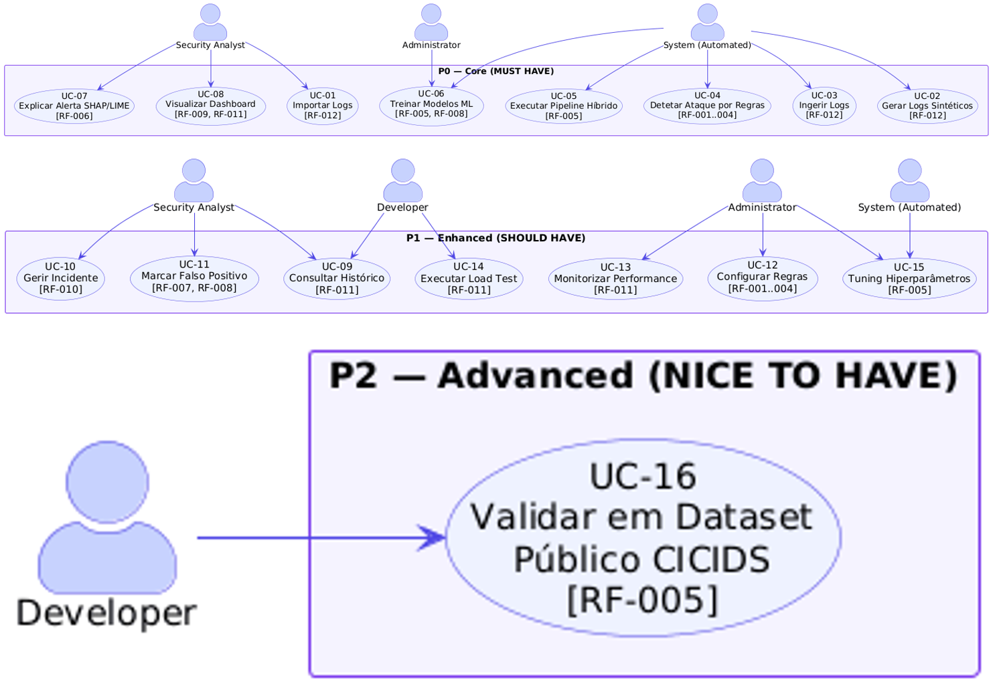
Figura 1 - Diagrama UML dos casos de uso principais.
O diagrama inclui os casos de uso essenciais das categorias P0, P1 e P2. Na fase intermédia, os casos de uso ligados a ingestao, regras, treino, pipeline ML, observabilidade e dashboard estao concluídos ou demonstraveis; feedback operacional completo e benchmark CICIDS permanecem fora do scope fechado.

2.5 Resumo de Use Cases por Prioridade
Tabela 4 - Resumo de use cases e estado de implementacao.
Use case | Prioridade | Estado
Gerar logs sinteticos e ingerir logs | P0 | Implementado
Detetar ataque por regras | P0 | Implementado
Treinar modelos ML | P0 | Implementado
Executar pipeline hibrido | P0 | Parcial
Visualizar dashboard | P0 | Implementado
Marcar falso positivo | P1 | Parcial / Planeado
Gerir incidente | P1 | Parcial
Validar em CICIDS | P2 | Planeado

Viabilidade e Pertinência

3.1 Viabilidade tecnica e economica
A viabilidade tecnica ja foi demonstrada pela integracao funcional entre Flask, PostgreSQL/TimescaleDB, pipeline de regras, pipeline ML, MLflow, dashboard Streamlit e stack de monitorizacao. O sistema corre localmente por Docker Compose, o que reduz friccao de instalacao e facilita repetibilidade.
A viabilidade economica decorre da opcao por software open-source e infraestrutura local. O custo principal passa a ser tempo de desenvolvimento e operacao, o que e adequado ao contexto academico e a cenarios de pequena escala onde um SIEM comercial seria desproporcionado.

3.2 Pertinencia academica e pratica
O projeto e pertinente porque liga areas que normalmente aparecem separadas: engenharia de software, bases de dados, MLOps, monitorizacao e ciberseguranca. Na pratica, cria uma plataforma demonstravel para analisar logs, testar regras, medir desempenho e estudar compromissos entre deteccao supervisionada e nao supervisionada.

3.3 Continuidade apos a fase intermédia
O trabalho nao se esgota nesta entrega. Permanecem claramente identificados como proximos passos o fecho do feedback operacional, o benchmark externo, o retraining assistido por feedback e o refinamento do workflow de incidentes. Esta separacao entre realizado, parcial e planeado torna a continuidade do projeto objetiva e gerivel.

Solução Proposta

4.1 Estado atual do trabalho face ao planeamento
Tabela 5 - Estado atual do trabalho face ao planeamento.
Area | Estado | Evidencia atual
Geracao, ingestao e armazenamento | Implementado | Flask, ingester e PostgreSQL/TimescaleDB
Deteccao por regras | Implementado | 6 regras ativas no rule engine
ML e tracking | Implementado | Isolation Forest, RandomForest e MLflow
Dashboard de operador | Implementado | Streamlit read-only com overview, alerts e log explorer
Feedback humano | Parcial | Schema preparado; fluxo operacional ainda nao fechado
Incident workflow | Parcial | Playbooks estaticos; sem ciclo NEW->RESOLVED completo
Benchmark CICIDS-2017 | Planeado | Arquitetura preparada; integracao ainda nao feita
Retraining automatico | Planeado | Dependente de feedback validado

4.2 Arquitetura e componentes
A arquitetura atual organiza-se em quatro camadas: geracao e ingestao de logs; deteccao e scoring; armazenamento e tracking; observabilidade e operacao. Na pratica, a stack integra Flask, PostgreSQL/TimescaleDB, rule engine, pipeline ML, MLflow, Streamlit, Prometheus, Grafana e Alertmanager.
Do ponto de vista funcional, o fluxo principal ja demonstravel e o seguinte: a aplicacao Flask gera pedidos HTTP sinteticos; o ingester persiste os eventos; o rule engine verifica ataques conhecidos; o pipeline ML calcula scores de anomalia; MLflow regista experiencias e artefactos; e o dashboard apresenta logs, alertas e metricas operacionais. O valor desta composicao esta em reunir num unico projeto componentes que normalmente seriam analisados isoladamente.

4.3 Resultados mensurados e classificacao funcional
Os resultados mais relevantes ja medidos foram: 10.933 logs/s de ingestao com batch 500; pipeline ML treinado em menos de um minuto no dataset interno; score operacional do modelo hibrido acima da meta de 0.75 no holdout interno; e stack de observabilidade a recolher metricas de logs, alertas e F1. Em QA, a execucao local mais recente do pytest recolheu 102 testes, com 87 a passar, 1 skipped, 2 falhas, 12 erros e cobertura global de 70.97%, concentrando os problemas atuais no modulo hybrid_pipeline.
Assim, para esta entrega, considera-se implementado tudo o que pode ser demonstrado de ponta a ponta em ambiente local; parcial o que existe em estrutura ou MVP sem workflow fechado; e planeado o que foi deliberadamente adiado para a fase final.
Esta leitura e importante para a apresentacao intermédia: o projeto ja tem um nucleo operacional forte para demonstracao, mas ainda nao deve ser descrito como plataforma totalmente fechada em feedback humano, ciclo de incidente ou benchmark externo.

Benchmarking
A comparacao com alternativas existentes ajuda a enquadrar o valor do projeto. O objetivo nao e competir em escala com suites empresariais, mas demonstrar um equilibrio entre custo, reprodutibilidade, observabilidade e explicabilidade.
Tabela 6 - Comparacao de benchmarking.
Solucao | Custo | Explainability | Feedback | Adequacao ao projeto
Splunk ES | Muito alto | Baixa a media | Proprietario | Baixa para contexto academico
Datadog Security | Alto | Media | Limitado | Boa UX, mas forte dependência SaaS
Elastic SIEM | Medio | Baixa | Inexistente | Flexivel, mas mais pesado de operar
Log Monitor MLOps | Baixo | SHAP offline; explicacao operacional parcial | Parcial | Alta para ensino, demo e experimentacao

Face ao mercado, a principal mais-valia do projeto esta na integracao de stack local, tracking de ML, regras, dashboard e monitorizacao numa solucao unica e explicavel, ainda que com menos maturidade operacional do que plataformas comerciais.
Em termos de posicionamento, o projeto ganha sobretudo em controlo do ambiente, baixo custo e transparencia tecnica. Perde, naturalmente, em funcionalidades empresariais como conectores multiplos maduros, automacao de incident response e validacao extensa em datasets externos. Esta diferenca nao fragiliza o projeto; pelo contrario, ajuda a definir com rigor o que esta a ser demonstrado nesta fase.

Método e planeamento

6.1 Abordagem de desenvolvimento
O projeto seguiu uma abordagem incremental por fases, com validacao progressiva do nucleo tecnico antes de expandir para observabilidade, dashboard, seguranca e CI/CD.
Tabela 7 - Fases, atividades e proximos passos.
Fase | Periodo | Objetivo principal | Estado
Goal A | Semanas 1-8 | MVP de ingestao, regras, ML e explainability base | Concluido
Goal B | Semanas 9-14 | Docker, monitorizacao, dashboard, testes e seguranca base | Maioritariamente concluido
Goal C | Semanas 15-16 | Consolidacao da demo, documentacao e estabilizacao | Em curso
Fase final | Apos intercalar | Feedback operacional, benchmark externo e retraining | Planeado

6.2 Timeline e Gantt resumido
A tabela seguinte recompõe o cronograma numa vista Gantt simplificada, suficiente para mostrar a distribuicao temporal das frentes principais sem ocupar o espaco de uma matriz semanal extensa.
Tabela 8 - Gantt resumido por blocos de semanas.
Frente | S1-2 | S3-4 | S5-6 | S7-8 | S9-10 | S11-12 | S13-14 | S15-16
Setup e arquitetura base | X | X
Ingestao e persistencia |  | X | X
Regras e ML core |  |  | X | X
Dashboard e observabilidade |  |  |  |  | X | X
QA, CI/CD e hardening |  |  |  |  |  | X | X
Documentacao e demo final |  |  |  |  |  |  |  | X

6.3 Atividades realizadas e a realizar
Tabela 9 - Atividades realizadas e a realizar.
Realizadas ate agora | A realizar na fase final
Geracao e ingestao de logs | Fechar feedback via dashboard
6 regras de deteccao | Melhorar QA do hybrid_pipeline
Treino ML com MLflow | Executar benchmark CICIDS-2017 ou equivalente
Dashboard Streamlit e observabilidade | Refinar lifecycle de incidentes
CI/CD e hardening base | Consolidar documentacao final e demo

6.4 Responsabilidades do autor
Tratando-se de um trabalho individual, o desenvolvimento foi assegurado pelo autor em quatro frentes principais: engenharia de dados e persistencia; deteccao e ML; observabilidade e dashboard; e qualidade, seguranca e documentacao. Esta divisao por areas permite justificar o planeamento mesmo sem distribuicao por varios membros.

6.5 Riscos e mitigacao
Os riscos principais identificados nesta fase sao tres: desalinhamento entre o relatorio e o estado real do codigo; instabilidade residual no modulo hybrid_pipeline; e expansao excessiva de scope antes da entrega final. A mitigacao definida passa por manter classificacao implementado/parcial/planeado em todas as secoes, priorizar a correcao dos testes mais criticos e diferir funcionalidades de baixo ROI.

Bibliografia
[1] Liu, F. T., Ting, K. M., & Zhou, Z. H. (2008). Isolation Forest. IEEE International Conference on Data Mining.
[2] Lundberg, S. M., & Lee, S. I. (2017). A Unified Approach to Interpreting Model Predictions. NeurIPS 30.
[3] Zaharia, M., Chen, A., Davidson, A., et al. (2018). Accelerating the Machine Learning Lifecycle with MLflow. IEEE Data Engineering Bulletin, 41(4).
[4] Pedregosa, F., et al. (2011). Scikit-learn: Machine Learning in Python. Journal of Machine Learning Research, 12.
[5] Sharafaldin, I., Lashkari, A. H., & Ghorbani, A. A. (2018). Toward Generating a New Intrusion Detection Dataset and Intrusion Traffic Characterization.
[6] Docker Inc. (2026). Docker Compose documentation. https://docs.docker.com/
[7] Prometheus Authors. (2026). Prometheus documentation. https://prometheus.io/docs/
[8] Grafana Labs. (2026). Grafana documentation. https://grafana.com/docs/

